Ребенка раннего возраста легко отвлечь. Если он действительно расстроен, взрослому достаточно показать ему любимую или новую игрушку, предложить заняться с ним чем-то интересным – и ребенок, у которого одно желание легко сменяется другим, мгновенно переключается и с удовольствием занимается новым делом. Развитие эмоционально-потребностной сферы ребенка тесно связано с зарождающимся в это время самосознанием. Примерно в 2 года ребенок начинает узнавать себя в зеркале. Узнавание себя – простейшая, первичная форма самосознания. Сознание «я», «я хороший», «я сам» и появление личных действий продвигают ребенка на новый уровень развития. Начинается переходный период – кризис 3 лет.

ЖДЁМ ВАС ПО АДРЕСУ
г.Тихвин, 5 микрорайон, д.34

Телефон: 8(81367) 58-049, 51-992
email: tredy-tichvin@yandex.ru
Сайт: http://tkcson.ru/

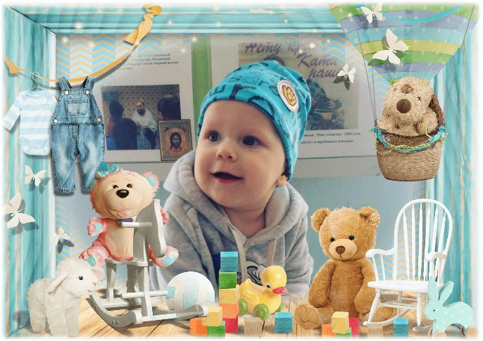

ЛОГБУ «Тихвинский КЦСОН»
(ЦЕНТР «ТРЕДИ»)

Служба ранней помощи

«ЭМОЦИОНАЛЬНОЕ РАЗВИТИЕ РЕБЁНКА ОТ РОЖДЕНИЯ ДО 3 ЛЕТ»
Составитель: педагог-психолог
Шарапова В.Н.

г. Тихвин
Уважаемые родители!
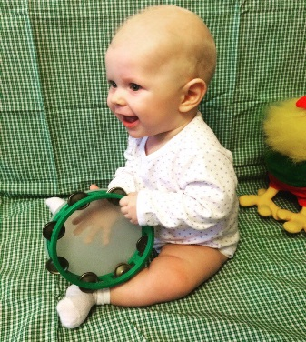
Многие из вас спрашивают: как происходит эмоциональное развитие ребёнка? От чего оно зависит? И как понять соответствует ли возрасту?
Развитие ребенка до 3-х лет можно разделить на: период младенчества (новорожденность, младенчество и кризис 1 года), период раннего возраста от 1 до 3 лет (кризис 3 лет).
Примерно в 1 месяц у ребёнка появляется «комплекс оживления» – бурная эмоциональная реакция на появление матери, включающая улыбку, что означает первую социальную потребность – потребность в общении. Это знаменует новый психологический период. Начинается собственно младенчество.
В первые 3 – 4 месяца. Проявляются разнообразные эмоциональные состояния: удивление в ответ на неожиданность (торможение движений, снижение сердечного ритма), тревожность при физическом дискомфорте (усиление движений, повышение сердечного ритма, зажмуривание глаз, плач), расслабление при удовлетворении потребности. После 3 – 4 месяцев он улыбается знакомым, но несколько теряется при виде незнакомого взрослого человека. В 7 – 8 месяцев беспокойство при появлении незнакомых резко усиливается. Примерно в это же время, между 7 и 11 месяцем, появляется так называемый «страх расставания». К концу 1 года стремится не только к эмоциональным контактам, но и к совместным действиям.

Переходный период между младенчеством и ранним детством кризис 1 года. Всплеск самостоятельности, появление аффективных реакций (когда родители не понимают его желания). Эмоциональное развитие основывается в первую очередь на потребности в общении со взрослыми – центральном новообразовании данного возрастного периода.
От 1 до 3 лет развитие психических функций у ребёнка неотделимо от развития эмоционально-потребностной сферы ребенка. Доминирующее в раннем возрасте восприятие аффективно окрашено. Ребенок эмоционально реагирует только на то, что непосредственно воспринимает. Желания ребенка неустойчивы и быстро преходящи, он не может их контролировать и сдерживать; ограничивают их только наказания и поощрения взрослых. Все желания обладают одинаковой силой: в раннем детстве отсутствует соподчинение мотивов. Выбрать, остановиться на чем-то одном ребенок еще не может – он не в состоянии принять решение.
Развитие эмоционально-потребностной сферы зависит от характера общения ребенка со взрослыми и сверстниками. В общении с близкими взрослыми, которые помогают ребенку познавать мир «взрослых» предметов, преобладают мотивы сотрудничества, хотя сохраняется и чисто эмоциональное общение, необходимое на всех возрастных этапах. Ребенок раннего возраста, общаясь с детьми, всегда исходит из своих собственных желаний, совершенно не учитывая желания другого. Эгоцентризм. Не умеет сопереживать. Для раннего возраста характерны яркие эмоциональные реакции, связанные с непосредственными желаниями ребенка. В конце этого периода, при приближении к кризису 3 лет, наблюдаются аффективные реакции на трудности, с которыми сталкивается ребенок.

